2.3.04 Meals
In the meals menu catering costs can be entered with business trips. These catering costs are deducted as monetary benefits from the flat rates for the employee. These rates are stored in th configuration menu.
Tip: Mehr zu diesem Thema erfahren Sie im Abschnitt 4.3.02 Reisekosten erfassen.
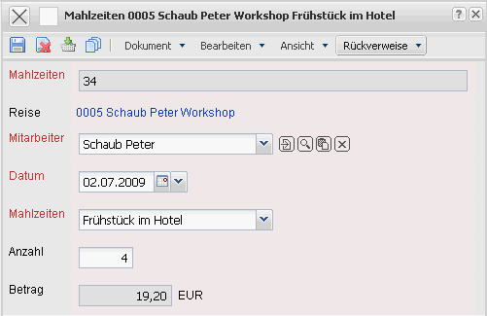
Der Dokumenttyp besteht aus folgenden Elementen:
- Mahlzeiten: Dieses Feld kennzeichnet den Beleg für die Mahlzeit eindeutig im System.
- Reise: Dieses Feld kennzeichnet eine Reise der eine Mahlzeit zugeordnet werden kann. Die Definition einer Reise erfolgt in der Maske Reise.
- Mitarbeiter: In diesem Feld wird der Mitarbeiter ausgewählt, der den Beleg für die Mahlzeit erfasst hat. Standardmäßig ist dieses Feld mit dem Mitarbeiter vorbelegt, der sich an das System angemeldet hat. Mitarbeiter können in der Maske Mitarbeiter verwaltet werden.
- Datum: Dieses Feld beschreibt das Datum der Mahlzeiten-Belege. Dieser Eintrag wird automatisch vom System mit dem aktuellen Datum vorbelegt.
- Mahlzeiten: Dieses Element dient der Auswahl einer Mahlzeit (Frühstück, Mittagessen, Mahlzeiten und Frühstück im Hotel). Diese Sätze sind in der Maske Konfiguration hinterlegt.
- Anzahl: Dieses Feld kennzeichnet die Anzahl der Mahlzeiten. Im Beispiel ist bei zwei Übernachtungen im Hotel, mit Frühstück definiert.
- Betrag: Dieses Element berechnet den Betrag aus Anzahl und der Pauschale der Mahlzeit aus der Konfiguration.

